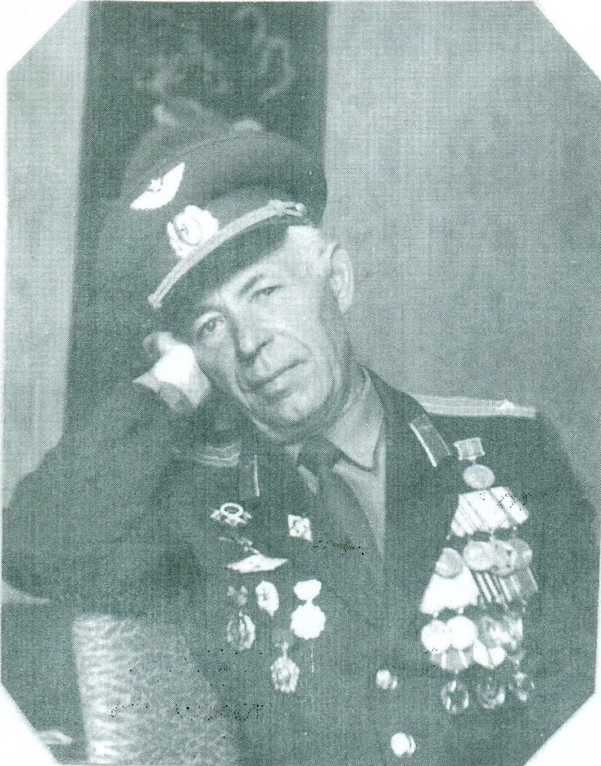
Бондаренко П.М.
Годы службы в Вооруженных силах СССР с 19.09.1941 года по 4.12.1968 года.
В военных действиях на фронтах Великой Отечественной войны принимал участие в 1941 1942 г.г. в должности разведчика.
С 1942 года по 1943г. - служил политруком в одной из частей Украинского фронта.
1943 - 1944 г. - курсант Одесского летного училища.
1944 - 1945 - летчик - инструктор Одесского летного училища, выпускники которого вложили свой огромный вклад в победу над фашистами.

Бондаренко Павел Михайлович, (1922 2001гг.)
Разведчик. Награжден орденами: " Великой Отечественной войны I степени", "Красной звезды".
Прадедушка Полунина Никиты, ученика 9а класса

Полунин Иван Никитович. Летчик, командир авиационного полка.
Погиб под Ржевом в неравном бою в 1943 году. Герой Советского Союза.
Прадедушка Полунина Никиты, ученика 9а класса

